Guía de trabajo Nº2 Relatos Policiales

Curso: | Octavo A y B | Asignatura: | Lengua y Literatura
Nombre:
Unidad: | PRIORIZACIÓN CURRICULAR NIVEL 1
Objetivo de aprendizaje: | (08) Formular una interpretación de los textos literarios leídos o vistos, que sea coherente con su análisis, considerando: --Su experiencia personal y sus conocimientos. --Un dilema presentado en el texto y su postura personal acerca del mismo. –La relación de la obra con la visión de mundo y el contexto histórico en el que se ambienta y/o en el que fue creada.  (OA 26) Sintetizar, registrar y ordenar las ideas principales de textos escuchados o leídos para satisfacer propósitos como estudiar, hacer una investigación, recordar detalles, etc.  (OA 13) Expresarse en forma creativa por medio de la escritura de textos de diversos géneros (por ejemplo, cuentos, crónicas, diarios de vida, cartas, poemas, etc.), escogiendo libremente: --El tema. -El género. --El destinatario.
Instrucciones generales del trabajo a desarrollar
Revisa atentamente el contenido de la guía, luego lee los textos y desarrolla la guía según sus instrucciones.
Fecha

CAMINOS EXTRAÑOS
«El regreso», de Marjory E. Lambe.
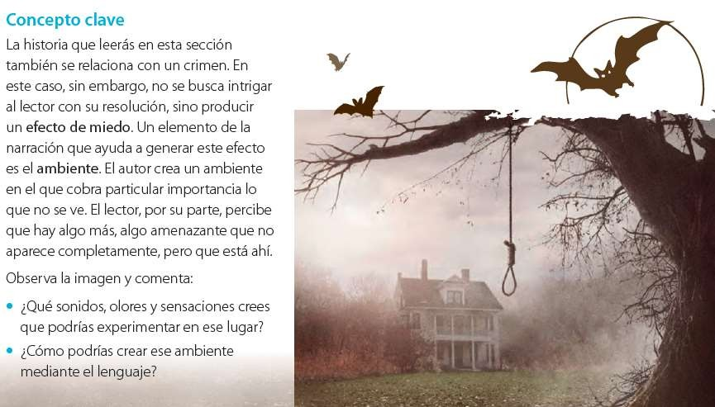
Respuesta 2.-
Respuesta 1.-

Estrategia de lectura
Un recurso narrativo que ayuda a crear suspenso y misterio es dosificar la cantidad de información que se entrega al lector. El narrador no describe el ambiente ni las acciones en detalle, sino que entrega pistas, es decir, señales o indicios que permiten inferir e imaginar la situación completa.

Ahora lee en tu libro de lenguaje: desde la página 94 hasta la 100. Y contesta las siguientes preguntas:
Cuando leas, fíjate en las pistas que te entrega el relato para:
- imaginar el paisaje, sentir la temperatura y los olores de la escena;
- visualizar cómo se comportan los personajes;
- inferir qué pasó antes.

Lee con el propósito de reconocer e interpretar el enigma que se presenta en el cuento.
- Observa los dibujos y visualiza el ambiente del relato. Luego imagina:
¿Qué ruidos se escuchan?, ¿a qué huele?, ¿qué temperatura hay?. Has una breve descripción de lo que percibes.

TRABAJA CON EL CUENTO EN TU CUADERNO.

Revisa tu comprensión
- ¿Por qué el cuento se llama «El regreso»?

- ¿Qué es Caballo Blanco y qué pasa en ese lugar?

Construye el sentido del texto
- Relee los primeros cinco párrafos del cuento y reconoce expresiones del narrador que indican cuándo ocurrieron los hechos. Por ejemplo:
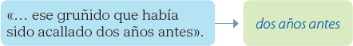
- ¿Qué hacen Bessie, Benjamín Strong y el hijo del viejo desde que el hombre sale de Caballo Blanco hasta que lo encuentran tirado en el suelo?.

- ¿Cuál era el interés del hijo?, ¿qué opinas al respecto? Fundamenta con elementos de la historia y tus propias ideas sobre la relación padre- hijo.

